[Sistema Web para el Procesamiento Inteligente y Centralización de Documentos Tributarios]
(DAS) Documento Arquitectura Sistema
Versión 1.0

Identificación de Documento

Identificación | DAS
Proyecto | Sistema Web para el Procesamiento Inteligente y Centralización de Documentos Tributarios
Versión | 1.0

Documento mantenido por | Nicolás Cisterna, Martin Godoy, Marcelo Vásquez
Fecha de última revisión | 15/10/2026
Fecha de próxima revisión | 23/10/2026

Documento aprobado por | Fabián Saldaño
Fecha de última aprobación | 15/10/2026

Historia de Revisiones

Fecha | Versión | Descripción | Autor
11/09/2026 | 1.0 | Creación de la primera versión del DAS, incluyendo el contexto general del proyecto, sus objetivos iniciales y la estructura preliminar de la solución. | Martin Godoy
25/09/2026 | 1.1 | Incorporación y documentación del módulo de autenticación, incluyendo registro de usuarios, inicio de sesión, recuperación de contraseña, administración de solicitudes y envío de correos. | Nicolás Cisterna
02/10/2026 | 1.2 | Actualización de la arquitectura general del sistema y definición de la separación entre frontend, backend, persistencia y servicios especializados. | Marcelo Vásquez
09/10/2026 | 1.3 | Incorporación del Módulo 1: notebooks, carga y procesamiento de documentos PDF, extracción de datos mediante IA, revisión humana y confirmación de resultados. Además de implementación de algunos requisitos del módulo 2. | Marcelo Vásquez
15/10/2026 | 1.4 | Consolidación y actualización general del DAS con el estado actual del frontend y backend, contratos de integración, seguridad, pruebas, persistencia y funcionalidades pendientes. | Nicolás Cisterna, Martin Godoy, Marcelo Vásquez

Tabla de Contenidos

1 Introducción 3
1.1 Contexto del Problema 3
1.2 Propósito 3
1.3 Ámbito 3
1.4 Definiciones, acrónimos y abreviaciones 3
1.5 Referencias 3
1.6 Resumen ejecutivo 3
1.7 Representación 4
2 Metas y Restricciones de la Arquitectura 5
2.1 Metas de la arquitectura 5
2.2 Restricciones de la Arquitectura 5
2.3 Otros antecedentes y consideraciones 5
3 Vista de Escenarios 6
3.1 Modelo de Casos de Uso 6
3.2 Casos de Usos Extendidos 6
3.3 Especificación de los Escenarios de Calidad Relevantes 7
4 Vista de Procesos 8
5 Vista Lógica 9
5.1 Parte Estructural ( Diagrama de Clases y Diagrama Relacional) 9
5.1.1 Descripción de Clases 9
5.1.2 Descripción de Tablas 10
5.2 Parte Dinámica (Diagrama de Secuencias) 11
6 Vista de Desarrollo o Despliegue 12
7 Vista Fisica 13
8 Decisiones de Diseño y Selección de Alternativas 14
9 Análisis de Reutilización 15

- Introducción
  - Contexto del Problema
Los emprendimientos en Chile (Locales, negocios de barrio, panaderías, etc.) suelen gestionar sus compras de forma descentralizada y, en muchos casos, manual. Durante sus actividades diarias, reciben facturas electrónicas, boletas y cotizaciones a través de distintos medios, como correos electrónicos de diferentes colaboradores o carpetas almacenadas en computadores locales.
Esta situación genera varios problemas que afectan la eficiencia y el control financiero de las empresas:
- Mucho tiempo dedicado a la digitación manual: El personal administrativo (O encargado de esta labor) debe ingresar manualmente información de documentos a hojas de cálculo, como el RUT del proveedor, número de folio, fecha, montos netos, IVA y detalle de los productos o servicios. Este trabajo consume muchas horas que podrían utilizarse en actividades más importantes para el negocio.
- Errores e inconsistencias en los registros: El uso de planillas y el ingreso manual de información aumenta la posibilidad de cometer errores, generar diferencias en los registros contables o incluso realizar pagos duplicados a un mismo proveedor. Además, resulta difícil verificar automáticamente si una factura ya fue registrada.
- Falta de información para tomar decisiones: Al no existir un sistema centralizado, obtener información sobre los gastos de la empresa puede ser complicado. Por ejemplo, conocer cuánto se ha gastado durante un periodo, cuánto se ha pagado a un determinado proveedor o cuánto corresponde a cada centro de costo puede requerir revisar y comparar varias planillas.
- Alto costo y complejidad de los sistemas tradicionales: Los ERP y sistemas contables disponibles en el mercado suelen estar diseñados para empresas más grandes. Para una micro empresa o emprendimiento, pueden representar un costo elevado y ofrecer muchas funciones que no son necesarias. Además, su implementación y aprendizaje pueden ser complejos y afectar las actividades diarias.

  - Propósito
El propósito de este documento es presentar la arquitectura de software del sistema, describiendo su estructura, funcionamiento, tecnologías y principales decisiones de diseño.
También se definen los principales requerimientos técnicos, de negocio y de calidad, considerando aspectos como seguridad, rendimiento y escalabilidad. El documento está dirigido al equipo de desarrollo y a evaluadores académicos.

  - Ámbito
El sistema abarcará el ciclo de digitalización, extracción, validación, almacenamiento y consulta de documentos tributarios de compras, orientado a emprendimientos y micro empresas. Los principales procesos incluidos son:
- Gestión de usuarios y seguridad: Autenticación, cambio y recuperación de contraseñas.
- Carga y validación de documentos: Ingreso individual o por lotes de hasta 10 archivos PDF, con validación de formato, tamaño e integridad.
- Extracción automatizada mediante IA: Uso de modelos multimodales para identificar y estructurar datos tributarios como RUT, folio, fecha, razón social y montos.
- Revisión y almacenamiento: Visualización del documento y datos extraídos en split-view, permitiendo correcciones antes de guardar la información.
- Gestión documental: Organización mediante Notebooks, búsqueda, filtros, consulta de detalles y descarga de documentos.
- Analítica y BI: Generación de indicadores y gráficos sobre gastos, proveedores, periodos y categorías en CLP.
- Chatbot financiero: Consultas en lenguaje natural mediante Text-to-SQL, limitadas a los datos del negocio del usuario y en modo solo lectura.
- Control de consumo: Registro de peticiones y tokens utilizados en servicios de IA para controlar cuotas y costos operativos.

  - Definiciones, acrónimos y abreviaciones
ACRONIMO | DESCRIPCION
API | Application Programming Interface
BD | Base de datos
IA | Inteligencia Artificial
CL | Linea de comandos
BI | Business Intelligence
UI | Interfaz de usuario
LLM | Modelo de Lenguaje Grande

  - Referencias
Mockups
Informe ERS.docx
Documento Caso Uso Extendido.docx

  - Resumen ejecutivo

El proyecto “Sistema Web para el Procesamiento Inteligente y Centralización de Documentos Tributarios” busca resolver las ineficiencias y falta de trazabilidad en la gestión de compras de emprendimientos y microempresas, actualmente afectadas por el almacenamiento disperso de documentos y la transcripción manual de datos, lo que aumenta el riesgo de errores y pagos duplicados.
La solución propone una plataforma web con procesamiento automatizado mediante Inteligencia Artificial, capaz de extraer datos tributarios desde documentos PDF, permitir su revisión y corrección mediante una interfaz split view, y almacenar la información validada en una base de datos centralizada. Además, incorpora gestión documental mediante Notebooks, indicadores BI y un chatbot financiero para consultas en lenguaje natural, manteniendo el aislamiento y seguridad de los datos de cada empresa.
El proyecto tendrá una duración de 18 semanas, se contempla desde agosto a noviembre de este año 2026 y un presupuesto estimado de $10.000.000 CLP. El éxito de nuestro proyecto se evaluará mediante el cumplimiento de los requerimientos funcionales, una precisión de extracción de IA igual o mayor al 90% en documentos estándar y una reducción proyectada de al menos 70% del tiempo destinado al procesamiento manual de compras.
  - Representación
La arquitectura del Sistema Web para el Procesamiento Inteligente y Centralización de Documentos Tributarios se representará mediante el modelo de vistas 4+1 de Kruchten, complementado con diagramas UML y de despliegue. Esta representación permitirá comunicar la estructura, comportamiento, integración con servicios de IA y distribución del sistema, manteniendo la trazabilidad entre los requerimientos, atributos de calidad y decisiones arquitectónicas.

Enfoque y Principios
Vista de Escenarios (+1): Representa los principales casos de uso, incluyendo la carga de documentos, extracción mediante IA, revisión split view, gestión de Notebooks, analítica BI y consultas mediante chatbot.
Vista Lógica: Describe la estructura funcional del sistema, organizada en capas de controladores, servicios, conectores de IA y acceso a datos, junto con el modelo relacional que garantiza la integridad y aislamiento de la información.
Vista de Procesos: Representa los flujos dinámicos y la comunicación entre componentes, incluyendo el procesamiento de documentos mediante IA y la conversión de consultas en lenguaje natural a consultas de solo lectura.
Vista de Desarrollo: Describe la organización del código, módulos, dependencias y componentes frontend/backend, considerando tecnologías como React, Node.js y control de versiones mediante Git/GitHub.
Vista Física o de Despliegue: Representa la infraestructura del sistema, incluyendo navegadores web, servidores o servicios cloud, base de datos relacional y conexiones HTTPS con APIs externas de modelos de IA.
Trazabilidad: Cada componente y decisión arquitectónica se relacionará con los requerimientos funcionales y no funcionales mediante una matriz de Requisito - Caso de Uso - Componente/Artefacto, considerando atributos como precisión y rendimiento.
Granularidad progresiva: La arquitectura se documentará desde una visión general de la plataforma hasta el detalle de módulos, APIs y flujos críticos, facilitando tanto la comprensión del sistema como su implementación y posteriores pruebas.
Estándares de modelado: Se utilizará UML para representar casos de uso, clases, componentes y despliegue; diagramas de actividad y secuencia para los procesos dinámicos; y un modelo Entidad-Relación (ER) para representar la base de datos PostgreSQL y sus restricciones de integridad.
Gestión de artefactos: Los diagramas se almacenarán en formatos de alta resolución (.svg/.png) y sus archivos fuente, desarrollados mediante herramientas como PlantUML o Mermaid, serán versionados en GitHub. El DAS se consolidará en formato .docx, integrando la documentación técnica y sus respectivos diagramas.

Vista | Artefactos / Diagramas | Propósito
Escenarios | Diagrama de Casos de Uso; tablas de CU extendidos | Identificar actores, responsabilidades y escenarios críticos para la arquitectura.
Procesos | Diagramas de Actividad / BPMN de flujos clave (postulación, asignación, validación) | Mostrar secuencia y reglas de negocio; detectar requisitos de concurrencia y sincronización.
Lógica (estructural) | Diagrama de Clases UML, Diagrama ER (BD relacional) diccionario de datos | Definir entidades, atributos, relaciones y reglas de integridad.
Lógica (dinámica) | Diagramas de Secuencia para flujos prioritarios (postulación, asignación, notificaciones) | Mostrar interacción temporal entre actores, componentes y subsistemas.
Desarrollo / Componentes | Diagrama de Componentes | Guiar la organización del repositorio
Física / Despliegue | Diagrama de Despliegue | Definir nodos, servicios, balanceo, repositorios y dependencias físicas.
Calidad / Operación | Matriz de trazabilidad, tabla de escenarios de calidad con medidas, plan de pruebas de integración | Verificar que la arquitectura satisface requisitos no funcionales y condiciones de aceptación.

Convenciones de Modelado y Documentación
Nomenclatura: Se utilizarán nombres coherentes con el dominio tributario y contable. Las tablas de la base de datos emplearán snake_case, minúsculas y plural (empresas, usuarios, documentos). Las claves primarias utilizarán UUID y las claves foráneas FK identificarán su relación. Los endpoints REST seguirán una estructura estandarizada, por ejemplo /api/v1/notebooks.
Versionado y metadatos: Cada diagrama y especificación incluirá versión, responsable, fecha y estado (Borrador, En Revisión o Aprobado). Los archivos fuente de diagramas y esquemas se mantendrán versionados en GitHub.
Anexos técnicos: El DAS incluirá como respaldo la ERS, Matriz de Riesgos y Casos de Uso extendidos, permitiendo relacionar las decisiones arquitectónicas con los requerimientos del proyecto.
Escenarios de calidad: Los atributos críticos, como precisión ≥ 90%, respuesta de APIs < 20 s, latencia del chatbot < 10 s y aislamiento de datos, se documentarán considerando:
- Fuente y estímulo: quién genera la acción y qué ocurre.
- Artefacto y ambiente: componente afectado y contexto de ejecución.
- Respuesta y medida: comportamiento esperado y métrica verificable.
Estos escenarios permitirán justificar mecanismos como Row-Level Security, consultas de solo lectura y validación humana mediante split-view, relacionándolos con los requisitos de seguridad, rendimiento y calidad del sistema.

- Metas y Restricciones de la Arquitectura
  - Metas de la arquitectura

Meta | Atributos de Calidad | Descripción
Exactitud y Precisión | Precisión y completitud | La IA debe alcanzar una precisión igual o superior a 90% en la extracción de datos tributarios como RUT, folio, fechas, montos e IVA.
Eficiencia y Rendimiento | Tiempo de respuesta y latencia | La extracción debe ejecutarse en menos de 20s por documento y el chatbot responder en menos de 10s, considerando lotes de hasta 10 archivos.
Usabilidad y Operabilidad | Facilidad de uso y control | La interfaz split-view debe facilitar la revisión y corrección de datos, permitiendo además consultar los tableros BI de forma sencilla.
Seguridad y Privacidad | Confidencialidad, integridad y acceso | Se garantizará el aislamiento de datos por empresa, contraseñas protegidas, sesiones seguras y protección contra inyecciones SQL y prompt injection.
Fiabilidad y Resiliencia | Tolerancia a fallos y manejo de errores | El sistema deberá gestionar fallos o límites de las APIs de IA sin perder documentos, informando estados como Procesando, Completado o Fallido.
Mantenibilidad y Escalabilidad | Modularidad, desacoplamiento y trazabilidad | La arquitectura se organizará en módulos independientes y registrará el consumo de IA, facilitando actualizaciones y futuras ampliaciones.

  - Restricciones de la Arquitectura
La arquitectura del sistema está condicionada por restricciones de negocio, alcance, tecnología, infraestructura, seguridad y planificación, definidas con los stakeholders y documentadas en la ERS.

1. Negocio y Alcance
Uso interno: El sistema gestionará y centralizará documentos tributarios, sin funcionar como ERP o sistema contable masivo.
Exclusiones: No contempla integración directa con el SII, emisión de DTE de venta ni pagos bancarios.
Moneda: Los cálculos y reportes se realizarán exclusivamente en pesos chilenos (CLP).

2. Planificación y Presupuesto
Plazo: El desarrollo debe completarse en 18 semanas, entre el 14 de agosto y el 30 de noviembre de 2026.
Presupuesto: El costo total no debe superar los $10.000.000 CLP.

3. Procesamiento
Carga de documentos: Se permiten cargas individuales o lotes de hasta 10 archivos PDF.
Tamaño: Cada PDF tendrá un máximo de 15 MB.
Procesamiento: No se contempla procesamiento masivo mediante colas asíncronas.

4. Restricciones Tecnológicas
Backend: Node.js/Express para servicios, gestión y procesamiento de documentos e IA.
Frontend: React, Next.js y Tailwind CSS.
Software: Se priorizarán tecnologías y librerías open source.
Comunicación: APIs REST mediante HTTPS y formato JSON.
IA: La extracción de información y el asistente utilizarán modelos multimodales externos mediante APIs seguras, sin entrenamiento de modelos propios.

5. Infraestructura
Despliegue: Se utilizarán servicios cloud estándar, como VPS o plataformas PaaS (Render/Railway).
Desarrollo: El sistema deberá poder ejecutarse en equipos locales y laboratorios institucionales.
Conectividad: El uso de servicios externos de IA requiere conexión a Internet.

6. Calidad y Seguridad
Datos: Se utilizará una base de datos relacional que asegure consistencia y aislamiento entre empresas.
Autenticación: Se emplearán JWT, contraseñas almacenadas mediante hashing seguro y controles contra inyección de SQL y prompts.
Estándares: El diseño seguirá las especificaciones de la ERS y las buenas prácticas de ingeniería de software, considerando IEEE 830.

  - Otros antecedentes y consideraciones

- El sistema se desarrollará como una solución web orientada inicialmente a un único emprendimiento, con una cuenta de usuario operativa creada de forma interna por el equipo del proyecto. No se contempla registro público de usuarios ni administración de múltiples empresas en esta versión.

- La solución considera documentos tributarios en formato PDF, tales como facturas y boletas. Estos documentos serán cargados por el usuario, procesados mediante servicios de inteligencia artificial y posteriormente revisados antes de almacenar la información validada.

- El uso de servicios externos de inteligencia artificial implica considerar conectividad a Internet, control del consumo de tokens y manejo de posibles errores o demoras en las respuestas. Por esta razón, la arquitectura debe contemplar estados de procesamiento, trazabilidad de solicitudes y validación humana de los datos extraídos.

- Vista de Escenarios
Esta sección describe en detalle el conjunto de escenarios funcionales y no funcionales que obtuvieron la mayor prioridad en el análisis. Para esto se presenta y describe el diagrama de casos de uso y los casos de uso prioritarios, así como los escenarios en que uno o más atributos de calidad se ven involucrados de manera significativa.

  - Modelo de Casos de Uso
Ilustración 1: Diagrama de Caso Uso General del Sistema
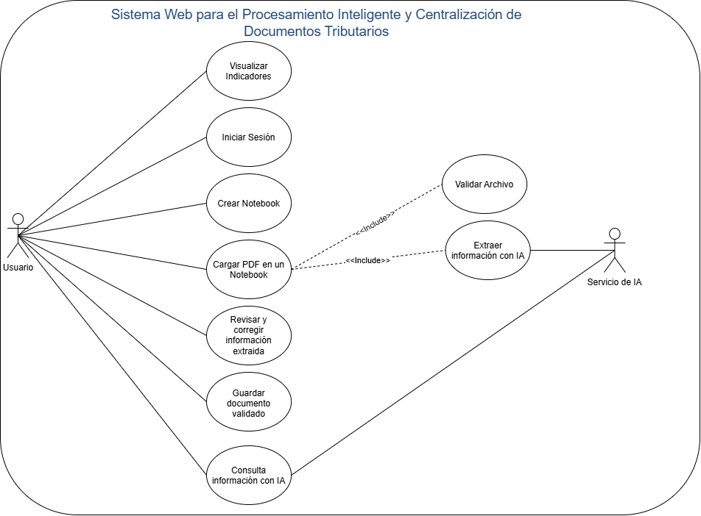

  - Casos de Usos Extendidos

Documento Caso Uso Extendido.docx

A continuación, se listan los casos de uso relevantes, los cuales pueden ser encontrados con su especificación detallada en el documento “Casos de Uso Extendido”.

Código | Nombre | Actores | Prioridad
CU-DET-001 | Inicio de sesión con credencial autorizada | Usuario operativo | Alta
CU-DET-003 | Crear notebook y cargar documentos | Usuario operativo | Alta
CU-DET-004 | Procesar y revisar documentos mediante IA | Usuario operativo; servicio de IA | Alta
CU-DET-005 | Gestionar documentos registrados | Usuario operativo | Media
CU-DET-006 | Consultar información financiera mediante IA | Usuario operativo; servicio de IA | Alta
CU-DET-007 | Recuperar contraseña | Usuario operativo | Media

  - Especificación de los Escenarios de Calidad Relevantes
Después de un análisis en conjunto con los stakeholders, los escenarios de calidad se expresan a continuación:

Identificador: | EC-001
Escenario(s): | Inicio de sesión seguro
Atributos de Calidad relevantes: | Seguridad | R75, R76, R78, R80
Componentes del Escenario | Estímulos: | El usuario ingresa sus credenciales para acceder al sistema.
Fuente del estímulo | Usuario operativo
Ambiente: | Operación normal, mediante una conexión HTTPS.
Artefacto: | Interfaz de acceso, backend de autenticación y almacenamiento de credenciales.
Respuesta: | El sistema valida las credenciales, concede acceso únicamente a la cuenta autorizada y restringe los intentos fallidos consecutivos.
Medida de Respuesta | La contraseña almacenada no es recuperable en texto claro, las credenciales se transmiten mediante HTTPS, una credencial inválida no permite acceder y el bloqueo temporal se activa según la configuración definida.

Identificador: | EC-002
Escenario(s): | Carga y validación de documentos PDF
Atributos de Calidad relevantes: | Rendimiento y usabilidad | R81, R84, R86
Componentes del Escenario | Estímulos: | El usuario carga documentos PDF en un notebook.
Fuente del estímulo | Usuario operativo
Ambiente: | Operación normal, con una carga individual o un lote pequeño.
Artefacto: | Interfaz de carga y módulo de validación de archivos.
Respuesta: | El sistema informa el estado de la carga, acepta los archivos válidos y rechaza los que excedan los límites establecidos.
Medida de Respuesta | El cambio de estado se muestra en menos de 1 segundo, se admiten entre 1 y 10 PDF por lote, con un máximo de 15 MB por archivo.

Identificador: | EC-003
Escenario(s): | Extracción automática de información tributaria
Atributos de Calidad relevantes: | Rendimiento y precisión | R82, R83
Componentes del Escenario | Estímulos: | El usuario confirma el procesamiento de un PDF legible.
Fuente del estímulo | Usuario operativo
Ambiente: | Condiciones normales de red y disponibilidad del servicio de IA.
Artefacto: | Módulo de procesamiento documental e integración con el servicio de IA.
Respuesta: | El sistema extrae y estructura los campos tributarios y los presenta como datos preliminares para revisión.
Medida de Respuesta | Los datos se presentan en un máximo de 20 segundos desde la confirmación del procesamiento. La exactitud en los campos clave supera el 90 % al evaluar documentos estandarizados y legibles.

Identificador: | EC-004
Escenario(s): | Revisión y confirmación de datos extraídos
Atributos de Calidad relevantes: | Integridad de datos y precisión financiera | R89, R90
Componentes del Escenario | Estímulos: | El usuario corrige los datos extraídos y confirma el documento.
Fuente del estímulo | Usuario operativo
Ambiente: | Documento procesado y pendiente de revisión.
Artefacto: | Vista de revisión, backend, base de datos y almacenamiento del PDF.
Respuesta: | El sistema valida los campos obligatorios y guarda los datos confirmados junto con la referencia al PDF correspondiente. Si el guardado falla, evita que el registro quede parcialmente confirmado.
Medida de Respuesta | No se confirma un documento con campos obligatorios inválidos, los importes neto, IVA y total conservan precisión decimal, no queda un registro confirmado sin su PDF asociado.

Identificador: | EC-005
Escenario(s): | Consulta de documentos registrados
Atributos de Calidad relevantes: | Rendimiento | R87
Componentes del Escenario | Estímulos: | El usuario busca documentos o aplica filtros dentro de un notebook.
Fuente del estímulo | Usuario operativo
Ambiente: | Operación normal, con documentos previamente registrados.
Artefacto: | Módulo de gestión documental y base de datos.
Respuesta: | El sistema muestra únicamente los documentos que cumplen los criterios de búsqueda o informa que no existen coincidencias.
Medida de Respuesta | El listado, búsqueda o filtrado retorna resultados en menos de 3 segundos.

Identificador: | EC-006
Escenario(s): | Actualización de indicadores financieros
Atributos de Calidad relevantes: | Rendimiento e integridad de la información | R91, R92, R93, R94
Componentes del Escenario | Estímulos: | Se accede al dashboard o se completan resultados válidos del procesamiento analítico.
Fuente del estímulo | Usuario operativo o proceso analítico del sistema
Ambiente: | Operación normal, con documentos confirmados disponibles.
Artefacto: | Proceso ETL, almacenamiento analítico y dashboard.
Respuesta: | El sistema procesa los registros válidos, aísla los que presentan errores y muestra indicadores calculados con la información correspondiente al notebook consultado.
Medida de Respuesta | Los gráficos y tarjetas KPI cargan en menos de 5 segundos al acceder o cambiar el rango temporal, tras un ETL correcto, se actualizan en un máximo de 10 segundos. Los registros fallidos no aparecen como resultados válidos.

Identificador: | EC-007
Escenario(s): | Consulta en lenguaje natural
Atributos de Calidad relevantes: | Seguridad e integridad de datos | R95, R96
Componentes del Escenario | Estímulos: | El usuario formula una pregunta financiera al asistente.
Fuente del estímulo | Usuario operativo
Ambiente: | Sesión iniciada, dentro de un notebook con información confirmada.
Artefacto: | Asistente financiero, backend de validación de consultas y base de datos.
Respuesta: | El backend válida la consulta propuesta, permite únicamente operaciones de lectura sobre la información del notebook, los documentos relacionados al notebook y rechaza las operaciones no autorizadas.
Medida de Respuesta | Una pregunta o respuesta generada por IA no puede crear, modificar ni eliminar registros. Las consultas que usen operaciones, tablas o columnas no autorizadas son rechazadas antes de ejecutarse.

Identificador: | EC-008
Escenario(s): | Fallo temporal del servicio de IA
Atributos de Calidad relevantes: | Tolerancia a fallos y disponibilidad | R98
Componentes del Escenario | Estímulos: | El servicio de IA no responde o devuelve un error durante el procesamiento de un documento.
Fuente del estímulo | Servicio externo de IA
Ambiente: | Procesamiento de un documento o lote en curso.
Artefacto: | Integración con IA, módulo de procesamiento e interfaz de usuario.
Respuesta: | El sistema registra el fallo, informa al usuario, marca el documento afectado con estado de error y permite continuar con los demás documentos del lote.
Medida de Respuesta | El documento fallido no se confirma ni altera datos previamente guardados; la interfaz continúa operativa y los demás documentos del lote pueden procesarse.

Identificador: | EC-009
Escenario(s): | Uso de la interfaz en distintos dispositivos
Atributos de Calidad relevantes: | Portabilidad y usabilidad | R99, R100, R101
Componentes del Escenario | Estímulos: | El usuario accede a las funciones principales desde una pantalla de distinto tamaño u orientación.
Fuente del estímulo | Usuario operativo
Ambiente: | Navegador compatible en computador, tablet o teléfono móvil.
Artefacto: | Interfaz web, formularios, listados y vista de revisión documental.
Respuesta: | La interfaz reorganiza sus elementos para que el usuario pueda navegar, cargar archivos, revisar datos y consultar información.
Medida de Respuesta | Las funciones principales permanecen visibles y operables, sin pérdida de controles ni contenido esencial, en los tamaños de pantalla y navegadores definidos para las pruebas del proyecto.

- Vista de Procesos

Ilustración 2: Diagramas de Actividades

Análisis de los datos y dashboard.

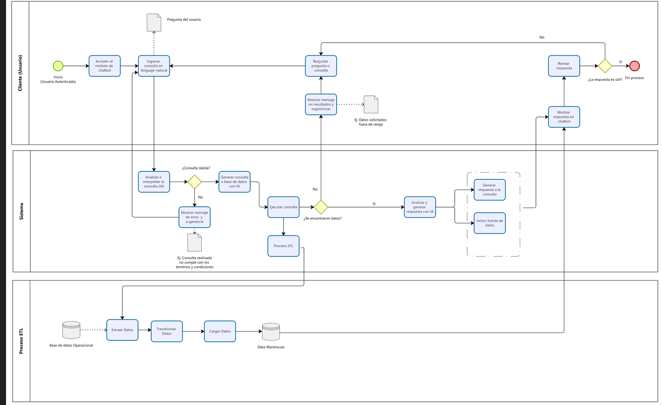

Carga de documentos tributarios.
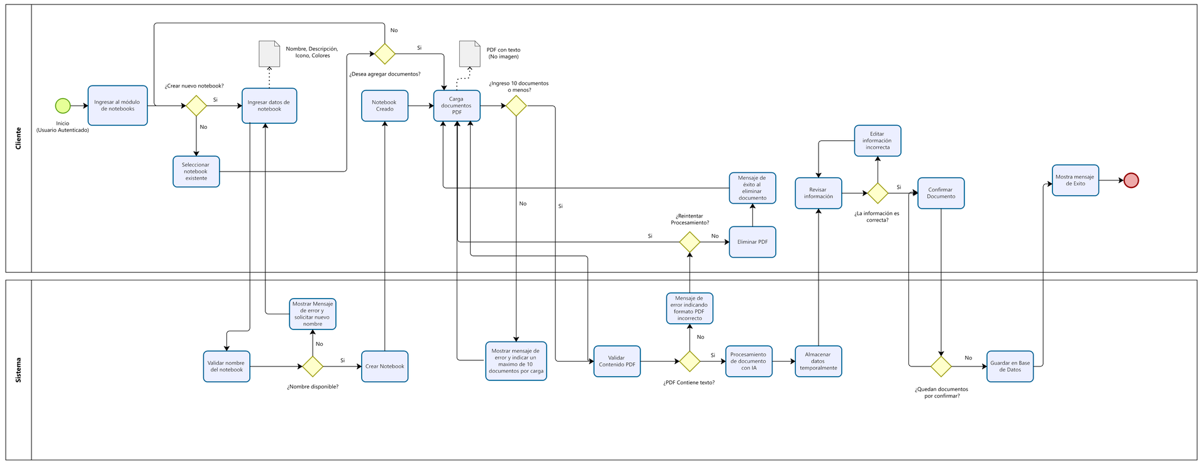

- Vista Lógica

  - Parte Estructural ( Diagrama de Clases y Diagrama Relacional)

Ilustración 3: Diagrama de Clases
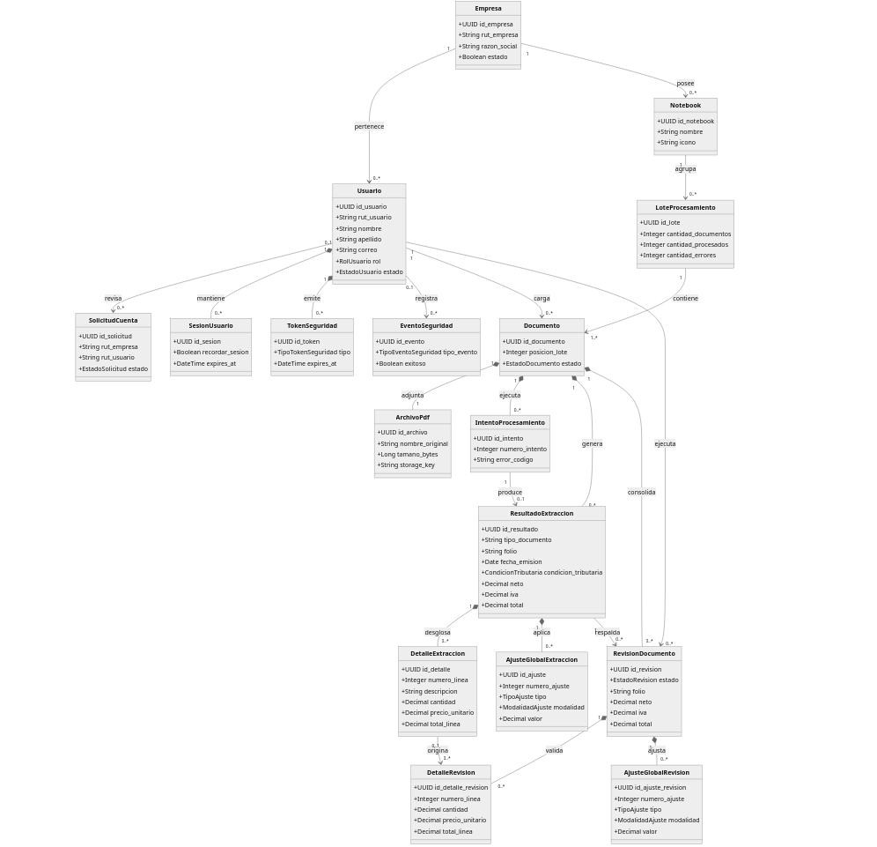

    - Descripción de Clases
Descripcion_de_Clases_DAS.xlsx

Ilustración 4: Diagrama de Base Datos (Relacional)
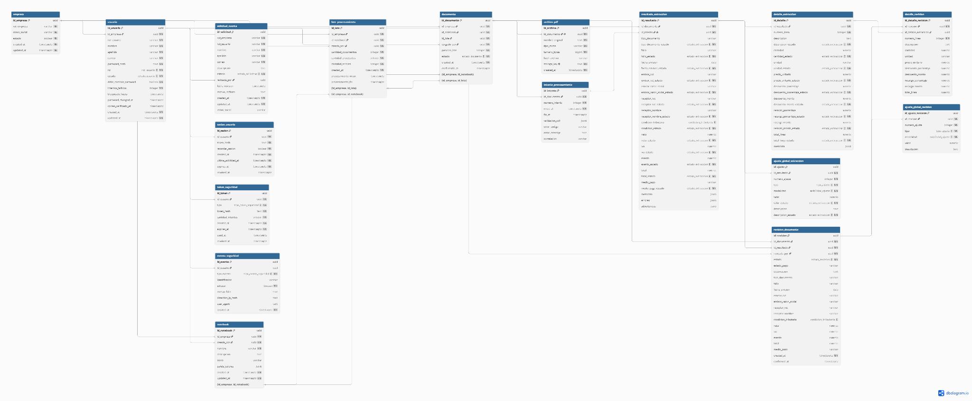

    - Descripción de Tablas
Código | Nombre | Descripción
TB-001 | empresa | Almacena la información de la empresa registrada, incluyendo RUT, razón social, estado y fechas de creación y actualización. Permite aislar los datos por empresa.
TB-002 | usuario | Registra los usuarios, sus datos personales, empresa asociada, correo, hash de contraseña, rol, estado, intentos fallidos y datos de bloqueo o cambio de contraseña.
TB-003 | solicitud_cuenta | Almacena las solicitudes de creación de cuenta, incluyendo datos de la empresa y usuario solicitante, estado, revisor, fecha de revisión y motivo de rechazo.
TB-004 | sesion_usuario | Gestiona las sesiones de usuario, almacenando el hash del token, fechas de creación, última actividad, expiración, revocación y opción de recordar sesión.
TB-005 | token_seguridad | Almacena tokens temporales de seguridad para códigos de inicio de sesión, verificación de correo y recuperación de contraseña, controlando intentos, expiración, uso y revocación.
TB-006 | evento_seguridad | Registra eventos de seguridad como inicios de sesión exitosos o fallidos, códigos inválidos, bloqueos, cambios de contraseña, recuperaciones y cierres de sesión.
TB-007 | notebook | Representa las carpetas virtuales asociadas a una empresa para organizar documentos, incluyendo nombre, descripción, icono y paleta de colores.
TB-008 | lote_procesamiento | Registra los lotes de documentos cargados, la empresa, notebook y usuario responsable, además de las cantidades procesadas, con error y las fechas de procesamiento.
TB-009 | documento | Representa cada documento cargado dentro de un lote y notebook, registrando empresa, usuario, posición dentro del lote y estado de procesamiento.
TB-010 | archivo_pdf | Almacena los metadatos del PDF asociado a un documento: nombre original, tipo MIME, tamaño, hash, clave de almacenamiento y fecha de creación.
TB-011 | intento_procesamiento | Registra cada intento de procesamiento de un documento, incluyendo número de intento, fechas, validación PDF, código de error, mensaje y correlación.
TB-012 | resultado_extraccion | Almacena los datos extraídos por la IA, como tipo de documento, folio, fechas, emisor, receptor, condición tributaria, totales, medio de pago, errores y advertencias.
TB-013 | detalle_extraccion | Registra las líneas o ítems extraídos de un documento, incluyendo descripción, cantidad, unidad, precio, descuentos, recargos y total de línea.
TB-014 | ajuste_global_extraccion | Almacena descuentos o recargos globales detectados durante la extracción, incluyendo tipo, modalidad, valor, descripción y estado de extracción.
TB-015 | revision_documento | Almacena la revisión humana de un documento, incluyendo los datos corregidos, el usuario revisor, estado de revisión, observaciones y fecha de confirmación.
TB-016 | detalle_revision | Registra las líneas modificadas durante la revisión humana, incluyendo descripción, cantidad, unidad, precios, descuentos, recargos y total de línea.
TB-017 | ajuste_global_revision | Almacena los descuentos o recargos globales modificados durante la revisión humana.

  - Parte Dinámica (Diagrama de Secuencias)

Ilustración 5: Diagramas de Secuencias

Inicio de sesión
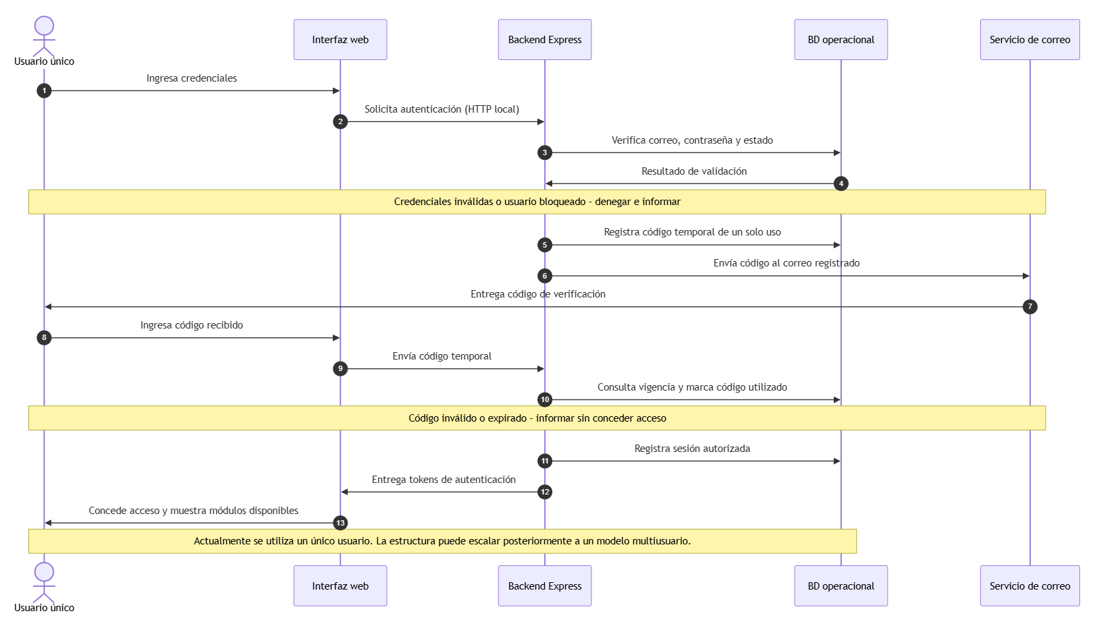

Crear notebook y cargar documentos
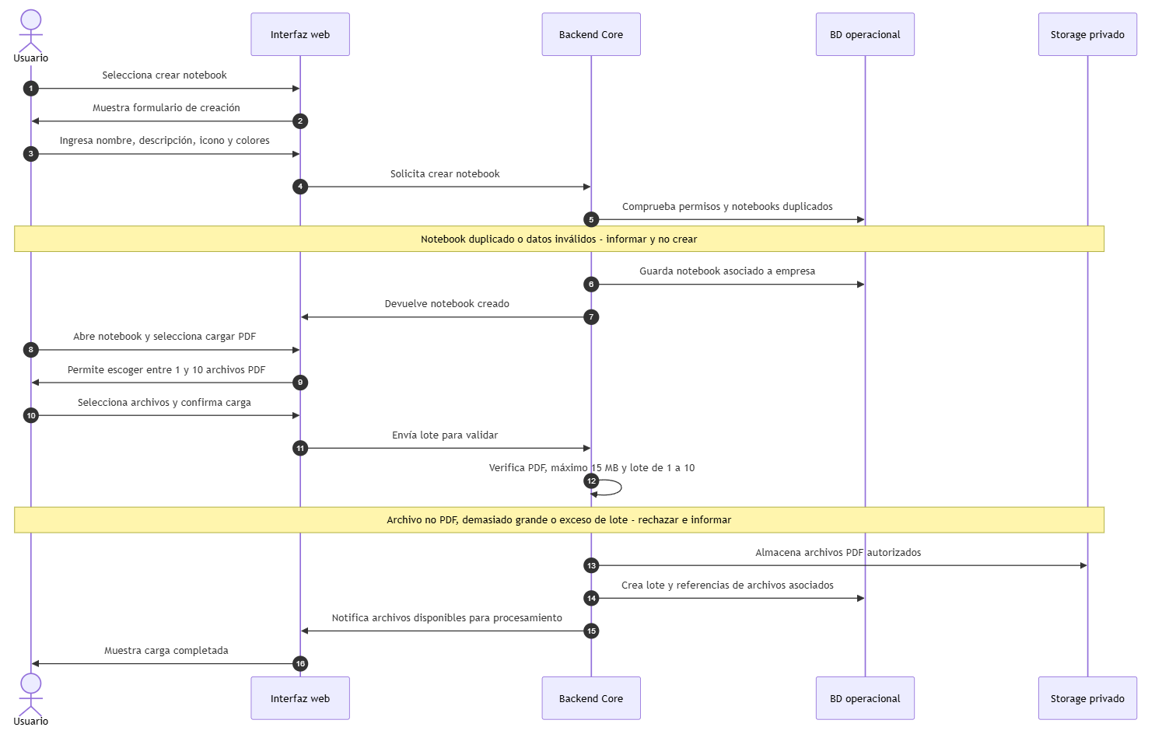

Procesar y revisar documentos mediante IA

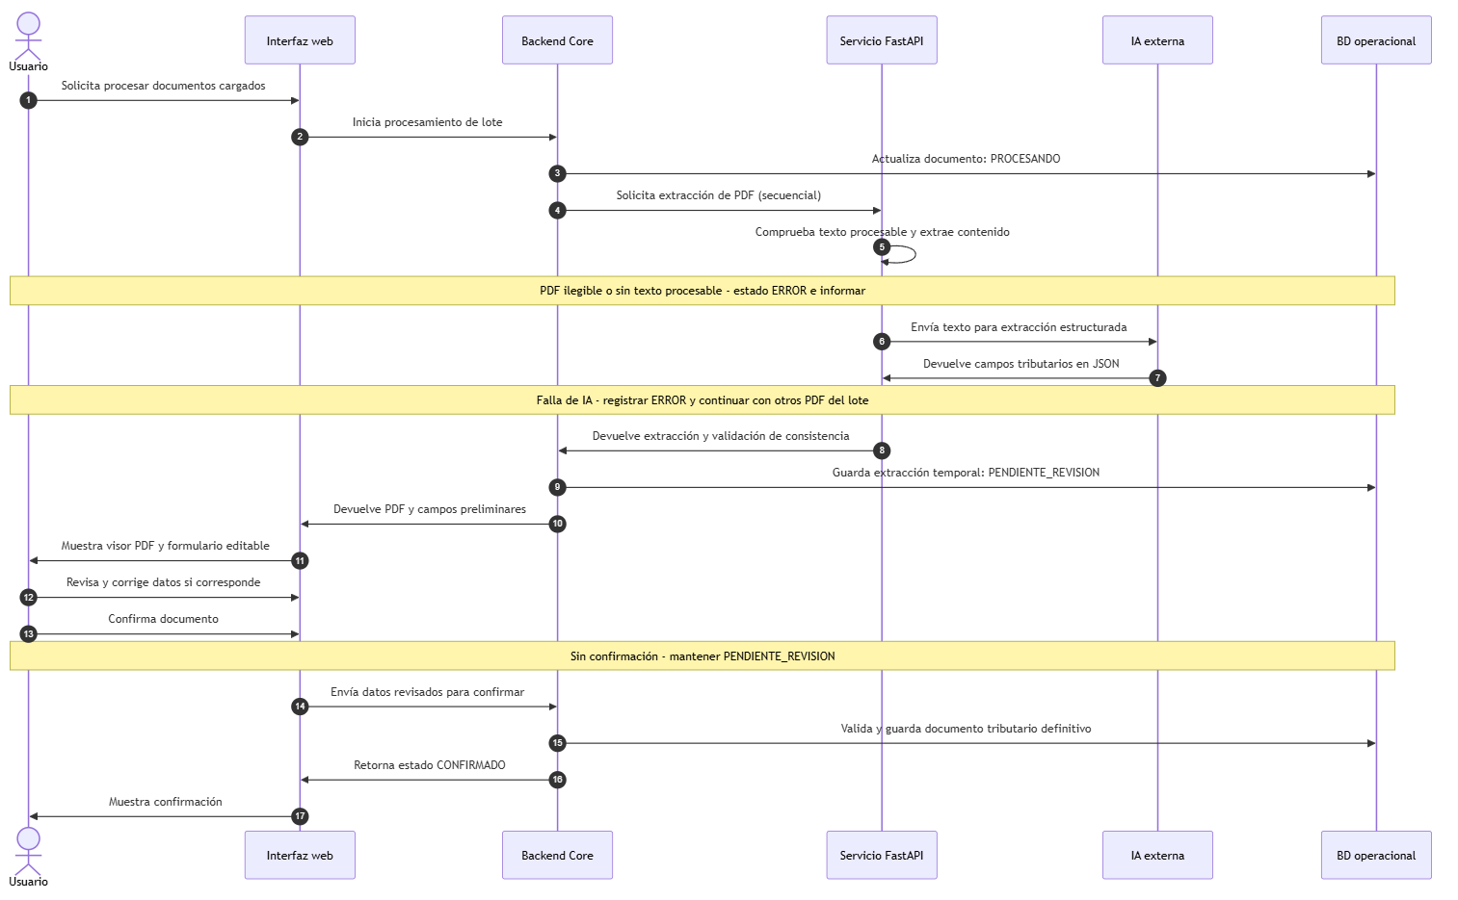

Gestionar documentos registrados
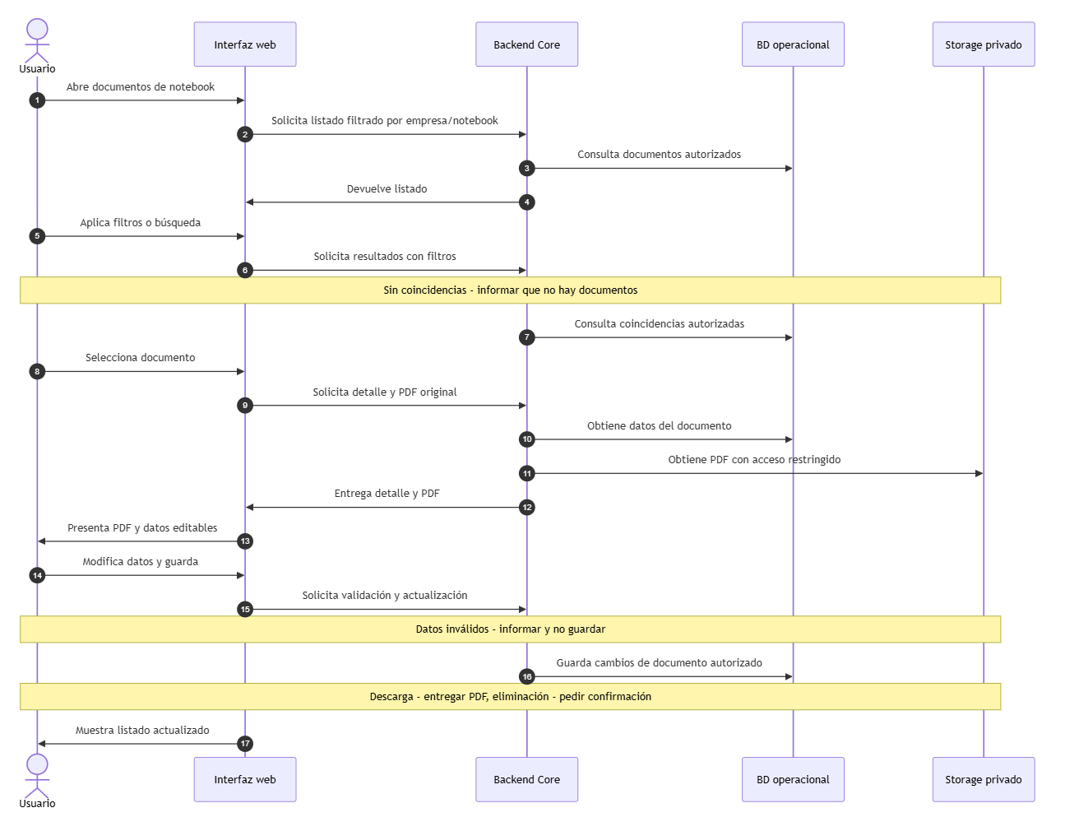

Consultar información financiera mediante IA
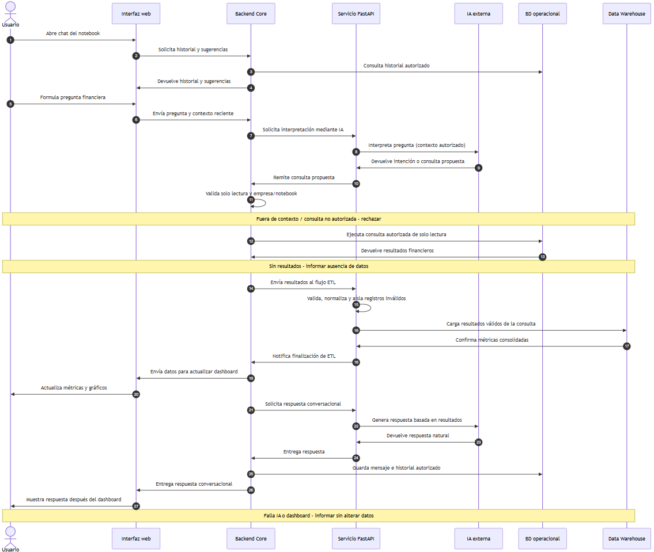

Recuperar contraseña

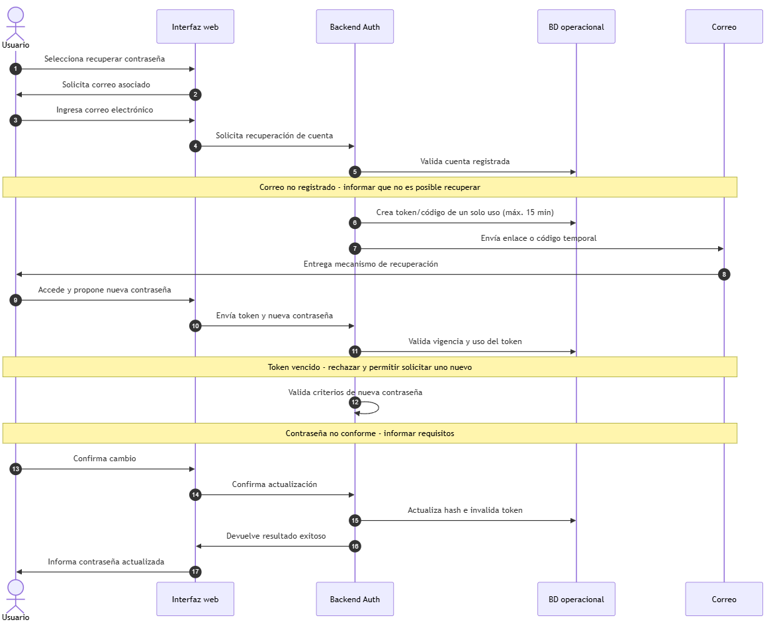

- Vista de Desarrollo o Despliegue
En esta vista se describen las componente o modulos en las cuales se dividirá o implementará el sistema

Ilustración 6: Diagrama de componentes

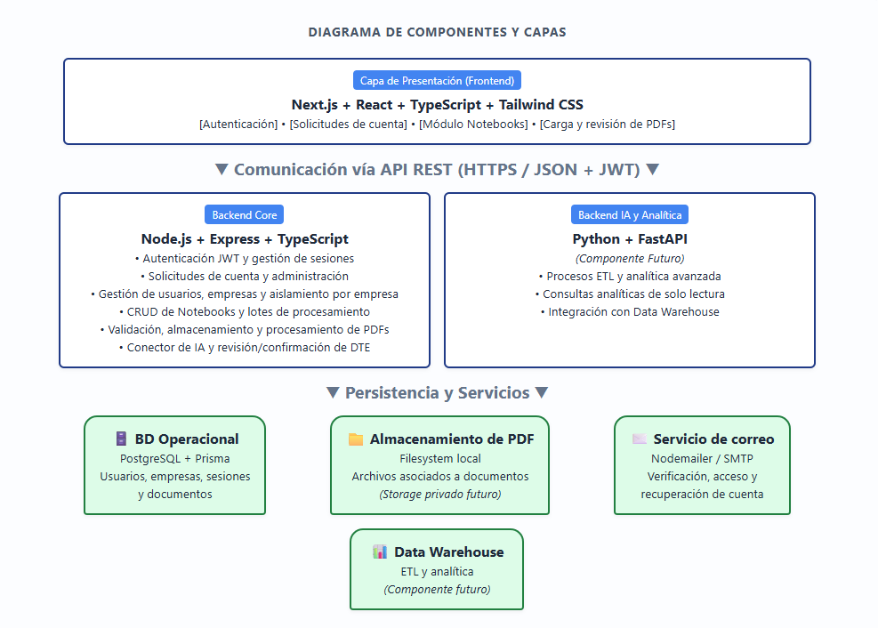

- Vista Fisica
En esta vista se despliegan los nodos que participan con el sistema.

Ilustración 7: Diagrama de Despliegue

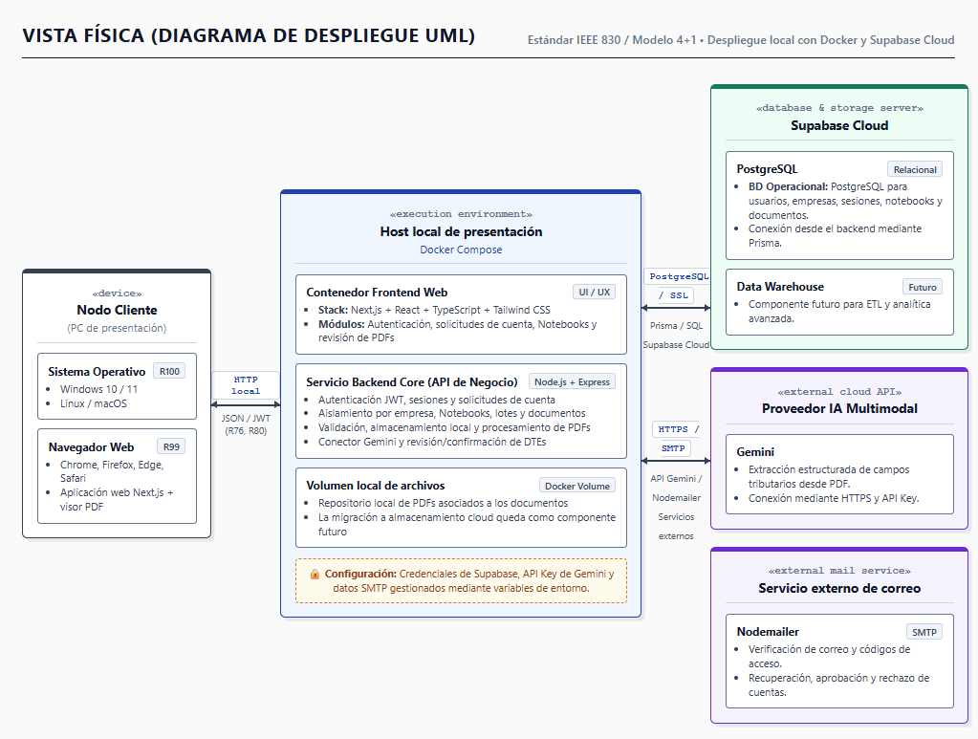
- Decisiones de Diseño y Selección de Alternativas
La arquitectura seleccionada corresponde a un monolito modular de tres capas, compuesto por un frontend desarrollado en Next.js/React, un backend en Node.js con Express y una capa de persistencia basada en Prisma y PostgreSQL. Esta alternativa permite reducir los tiempos y riesgos de construcción, manteniendo los módulos desacoplados y testeables unitariamente. Además, su organización modular facilita una futura migración progresiva hacia una arquitectura de microservicios, separando componentes como autenticación, procesamiento documental, integración con IA, notificaciones y analítica, únicamente cuando las necesidades de escalabilidad y mantenimiento lo justifiquen.

- Análisis de Reutilización
Se reutilizarán componentes y funcionalidades comunes entre los módulos del sistema, como la autenticación, validación de datos mediante esquemas, manejo de errores, comunicación con la API y control de sesiones. En el frontend se mantendrán plantillas visuales consistentes, utilizando los mismos colores, tipografías, botones, formularios, tablas y componentes de navegación para las vistas de solicitudes de cuenta, notebooks y revisión de documentos. En el backend se reutilizarán servicios compartidos para la gestión de usuarios, empresas, archivos PDF, correos y auditoría, evitando duplicar lógica y facilitando el mantenimiento del sistema.

